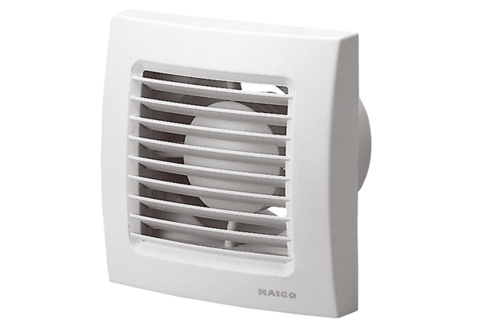Kishelyiség ventilátor ECA 120Csomagolási egység: 1 darabVálaszték: A
Termékszám: 0084.0006Gyártó: MAICO

